KOMPOSTOVANIE

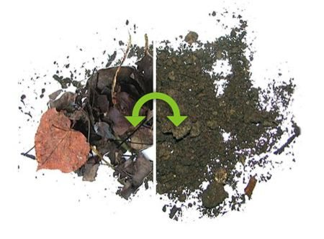
Kompostovanie je prirodzený, riadený, prevažne aeróbny biochemický proces, pri ktorom z pôvodných organických látok vplyvom živých organizmov, obzvlášť mikroorganizmov, vzniká organické hnojivo – kompost.

Premena (rozkladný proces) organických látok prebieha rovnakým spôsobom ako v pôde. Pri kompostovaní ju však technologicky ovládame s cieľom získať čo najväčšie množstvo humusu v čo najkratšom čase.

PROCES ROZKLADU
Mikrobiologické procesy
Podobne ako pri procese v najvrchnejšej vrstve pôdy sa organické látky rozkladajú na základné látky. Zúčastňujú sa na tom dva druhy mikroorganizmov. V dobre prevzdušnených zónach sú to aeróbne baktérie (vyžadujúce vzduch), v zónach s malou výmenou vzduchu to sú anaeróbne organizmy (nevyžadujúce vzduch). Voľný kyslík v organických zlúčeninách sa pri aeróbnom rozklade väčšinou spáli na CO₂.
Teplota
Energia, ktorú použijú mikroorganizmy na látkovú výmenu, sa uvoľňuje vo forme tepla, ktoré podporuje rozklad. Organický materiál je zlým vodičom tepla, takže dochádza k jeho hromadeniu (samootepľovanie). Ak po založení kompostu teplota nestúpa, alebo po predchádzajúcom vzostupe teploty nastáva výrazný pokles, sú podmienky pre mikroorganizmy nepriaznivé
Zmenšovanie objemu
Počas rozkladu stráca kompostovacia kopa váhu a objem. Tieto straty sú dosť veľké a závisia od použitého materiálu. Klesanie kopy je znakom pokračujúceho rozkladu.
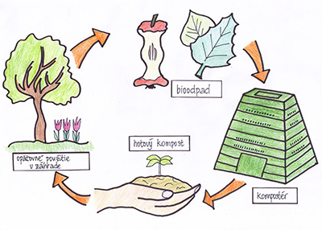

FÁZY ROZKLADU
Mikroorganizmy odbúravajú rôzne živiny prítomné v organických materiáloch. Tým sa uvoľňuje energia a kopa sa otepľuje. Popritom vznikajú plynné produkty, hlavne oxid uhličitý (CO₂) a voda. Po ľahkom nahromadení dobre premiešaného materiálu a pri dostatku vlhkosti a kyslíka, prebieha proces rozkladu v nižšie uvedených fázach, pričom prechody sú plynulé a jednotlivé štádiá sa nedajú vždy presne oddeliť.
- Fáza odbúravania (hygienizácia)
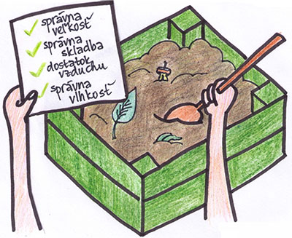
Mikrobiologickou činnosťou prebieha rozklad v prvých dňoch veľmi rýchlo. Teplota môže dosiahnuť (v závislosti od vstupných materiálov) až 70°C. Ľahko odbúrateľné makromolekuly, ako bielkoviny a škrob, podporujú rozmnožovanie a činnosť baktérií. Ich látkovou výmenou vzniká teplo. Jednoduché molekuly, ktoré vznikli rozkladom makromolekúl, odchádzajú z kompostu ako plyny alebo vo výluhu, alebo sú využité pre tvorbu buniek mikroorganizmov či humusových látok (v ďalších fázach). Pri dodržiavaní základných zásad kompostovania zostáva prevažná väčšina živín v komposte. Po 3 - 6 týždňoch tieto odbúravacie baktérie odumierajú a slúžia ďalším mikroorganizmom a hubám ako potrava. Teplota postupne klesá.
- Fáza prestavby
Ťažko odbúrateľné látky (kryštalická celulóza a lignín) sú rozkladané hubami. Mikrobiologická činnosť ustupuje. Pri procesoch prestavby bielkovinového materiálu sa uvoľňuje amoniak. Nastupuje tvorba dusičnanov. Teplota sa pohybuje medzi 30 - 45°C. Už čiastočne rozložený kompost postupne klesá (zosadá).
- Fáza výstavby (malé živočíchy)
Nastupuje tvorba humusových látok a hromadné rozmnožovanie malých živočíchov ako roztočov, chvostoskokov, nematód, ktoré brzdia rast húb. Prichádzajú aj niektoré druhy dážďoviek, najmä Eisenia foetida, zodpovedné za tvorbu stabilných hrudiek alebo koprolytov, čo sú dážďovkové výkaly, ktoré majú skvelé hnojivové a fytosanitárne vlastnosti.
- Fáza stabilizácie a dozrievania
Prechod do poslednej fázy je plynulý. Tvorba humusu a mineralizácia končia. Kompostovacie dážďovky opúšťajú kompostovaciu kopu. Vzniknutý zrelý kompost obsahuje dlhodobo viazané živiny a prispieva k vylepšeniu pôdy. Humusové látky mu dávajú tmavohnedú farbu. Ľahká a hrudkovitá štruktúra napovedá o dokončenom procese rozkladu.

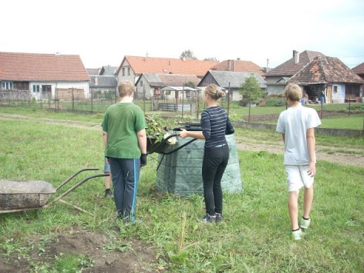
Viac na: http://www.bioodpady.sk
A ako kompostujeme MY?
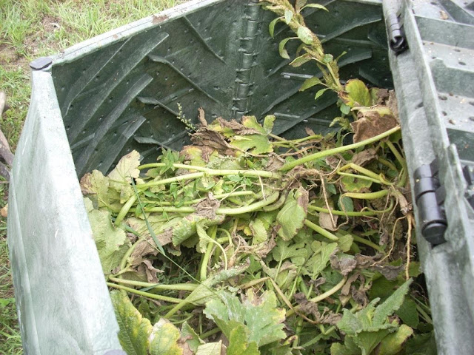

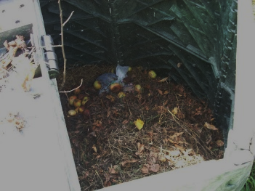
Mgr. Eva Brčeková

